战略是天，执行是地。只会仰望星空，却不能脚踏实地？
天是天，地是地，流程严重滞后，企业何谈规范化管理？
高级流程管理师暨企业内部流程管理专家培养系列课程
“卓越流程体系构建——流程体系规划与流程设计“实战高端班
从理念到实战，从行为到习惯，将经验作沉淀，帮助企业打造流程化高效运营管控团队
2014年3月21-22日（上海）、2014年3月25-26日（北京）、2014年3月28-29日（深圳）
报名人数  培训费用 | 1人 | 2人 | 3人
报名人数  培训费用 | 4800元 | 4800*2=9600元，可另外赠送1人 | 4800*3=14400元，可另外赠送2人
报名人数  培训费用 | 4800元 | （以上优惠，仅对前20家报名的企业有效，请有意向报名的企业尽快报名打款）
证书：
1．凡参加培训的学员，在培训结束参加考试合格者由<<国家人力资源与社会保障部中职协>>颁发<<流程管理师>>培训证书（国内认证／官方网上可查询）.
2. 证书费用：需另交1000元/人(参加认证考试的学员须交纳此费用，不参加认证考试的学员无须交纳)
3.凡参加认证的学员须提交本人身份证号码及大一寸数码照片2张；
4．课程结束后15个工作日内将证书快递寄给学员；
您企业的绩效依赖个人英雄而不是组织能力，业务发展没有可持续性？
您企业的流程是职能导向型而不是客户导向型，本位主义和相互推诿？
您企业对客户需求的响应速度慢、交付能力低，导致客户满意度下降？
您企业是否只关注结果而不关注过程能力培育？
推动流程变革，提升组织能力，不再依赖能人，实现复制扩张！
您企业推行了ISO9000、ERP、SCM等信息化建设却没有良好的效果？
部门级流程制度一大堆，没有集成化的体系，协同价值创造能力低？
——企业没有结构化、可视化的流程管理体系，
就犹如在大海里游泳或在丛林中穿行，纵横交错却没有向导与路标，难以驾控全局。
流程建设先规划，体系融合好协同，授之以渔懂方法！持续优化！
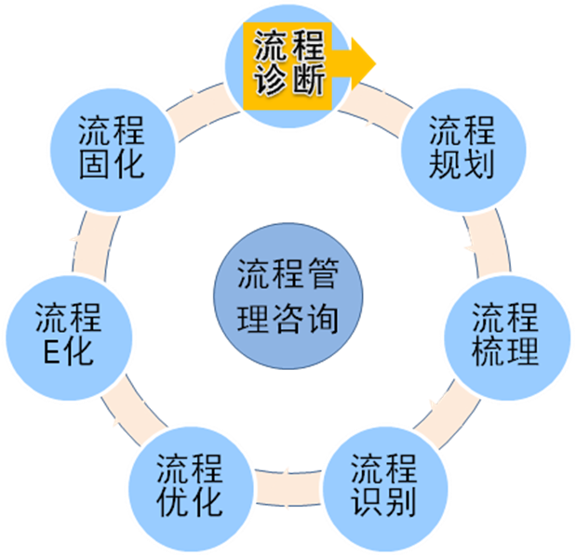
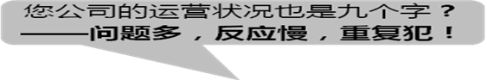



专属总裁与高管团队的管理变革进阶模式
企业流程建设绝对不能延误，越延误，隐形浪费就越多，变革阻力也越大，变革成本也越高！
流程建设推不动？——1人学习是不够的！引领企业核心团队，莅临现场，一起检视与构建！
为什么要参加《战略执行，流程落地——杰成卓越流程管理系列实战高端课程》？
●《战略执行，流程进阶——杰成卓越流程管理系列实战高端课程》是聚焦流程管理与组织变革领域的咨询式实战培训，分精英团队班和内部专家班，本课程培养的不仅是几个企业的栋梁，而是为企业培养组织革新、传承使命、自发改善、流程优化的薪火！为企业打造懂流程、正规化的战斗力团队，让总裁不再受无将可用的煎熬！
●让企业时刻高效率、低成本地做事！每年您有多少流程不合理、执行不到位等问题产生内耗？损失100万？1000万？上亿？可怕的不是损失，可怕的是损失时您却听不见、看不到！有多少企业因此而倒闭！思想决定行动，行动改变命运！我们要颠覆思维陋习！将长期存在的不合理流程及时优化！消除浪费！
课程收益
1、深入了解企业流程管理思想，统一企业管理团队变革理念，减少变革阻力；
2、掌握流程可视化架构设计的方法和模板，更清晰地定义以客户为中心的价值创造全过程；
3、掌握流程详细设计的方法和工具，以提升流程的运行效率和效果；
4、掌握流程优化的步骤、方法和工具，以达成流程持续优化改进；
5、掌握工作坊的头脑风暴研讨模式，集一线业务精英和流程管理者智慧，梳理最佳流程。
主讲老师
流程管理及组织变革顶尖实务专家——陈志强博士
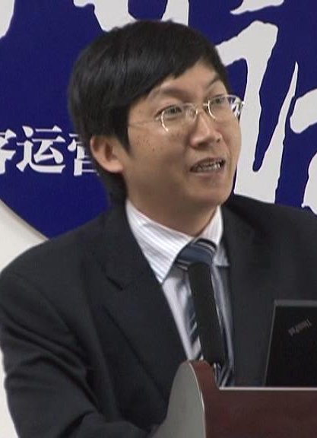
- 管理工程学博士，流程管理及组织变革顶尖实务专家，深圳市管理咨询行业协会副会长，清华大学企业高层经理培训课程教授。
- 十六年流程管理领域方法研究和实践，曾在华为公司有过多年的高层管理经验，担任过质量保证部总监、审计部总监、流程优化管理部总监，并兼任管理者代表、高级行政干部培训中心高级讲师。曾任某知名咨询公司总经理。
- 曾为上千家知名大中型企业及细分行业快速发展的中小企业提供专业的流程优化培训服务，并带领公司咨询团队为几百家企业提供了流程优化的咨询项目服务，为国内企业流程管理意识和水平的提升做出了一定的贡献，在思想性、专业性和实用性方面受到客户的高度评价。

参课对象
- 总裁/副总裁、总经理/副总经理、CIO、流程建设推进委员会成员（公司高层）
- 流程建设项目经理及项目组成员（流程拥有者）、流程管理部门负责人及专职人员（企管部/IT部/总经办/人力资源部等职能部门总监、经理、优化工程师）、审计部负责人、内控部负责人及专职人员、信息化管理部门负责人。
培训课程六大优势
- 价值：课程内容采用国际上先进的管理方法论，结合中国企业自主创新管理的最佳实践，总结提炼出适合中国本土企业的管理体系。
- 专业：多个领域的业务专家，有丰富的企业业务管理、流程管理与组织变革等领域的实践和咨询经验，长期与国际顶尖相关领域的咨询公司合作。
- 实战：培训过程中通过对实际项目进行角色演练、案例研讨等方式加深学员对所学内容的理解和实际转化能力。掌握流程审计和流程管理变革优化的方法与步骤；
- 实效：讲师具有华为等标杆企业流程管理经验，讲解实践案例。学习第1名，减少摸索；学员分享自身企业实际案例，现场讨论，使学习更有针对性，学以致用。
- 活跃：培训方式多样，参与度高。分组PK、操练、案例、研讨、视频、辅导等；
- 规范：严格控制质量，已经成功举办公开课几百场，为上万家企业提供过流程管理等系列培训，得到广大学员及培训组织者的高度认可。
课程大纲
一、重新认识流程
1、什么是流程
2、案例解析：流程的差异对企业竞争力的影响
3、案例讨论：流程建设同企业经验固化和长久发展的关系
4、流程与战略、商业模式的关系
5、流程链建设对组织产生的影响力
6、企业面临的3C环境，以及先进企业在流程建设方面所作出的不懈努力
二、流程体系规划与设计的现实意义和紧迫度
1、企业业务和管理的主要问题矛盾解析
  - 价值链不完整对于企业影响
  - 非客户导向的组织和流程
  - 问题解决无法做到系统
  - 例行与例外管理胡乱，职责不清晰
2、流程体系规划与设计的目标
  - 客户导向
  - 结构化
  - 可视化
  - 职责和业务活动关联，建立流程导向的组织
  - 保障战略和业务策略的有效承接和执行
  - 确定问题解决的优先级
3、企业需要开始流程建设的信号
4、流程能力建立的几个阶段
三、如何规划流程体系
1、发起和确定项目组织
  - 组织和职责
  - 运作模式
2、业务模式分析（现状）
构建业务模式模型图演练：（客户－产品－供应商－服务商 物流－信息流）
3、战略分解
设计战略分解的模型演练：（识别战略的要素－原因分析－分解到流程）
4、逻辑流程和物理流程
5、高阶流程设计
  - 什么是高阶流程
  - 客户生命周期和产品生命周期
  - 如何准确定义业务域名称和范围
  - 业务价值链展开
  - 整合、补充和修正
分小组演练：产品链、市场链、供应链、服务链的定义
演练序：整合LEVEL-0
6、体系架构展开
  - 如何定义LEVEL-1及范围
演练：产品链
  - 如何定义LEVEL-2及范围
演练：人力资源
  - 使能流程清单的初步梳理
  - “树”的架构和描述
7、如何确定流程建设的优先级
  - 评估的输入（战略、资源、竞争对手、行业标杆总体对比分析）
  - 如何实施评估
8、制定实施计划
四、流程现状建模、分析及优化
1、流程优化的关键步骤及实施要点
2、流程现状建模
  - 现状流程建模演练（分组进行）
3、建立流程评估指标——确定流程改进方向
  - 现状流程评估指标设计演练（分组进行）
4、如何分析流程中的关键因素
  - 现状流程分析演练（分组进行）
5、如何运用流程优化技巧——减少流程中的非增值因素
  - 如何缩短流程中的等待时间
  - 如何提高流程中的评审效率
  - 如何减少流程中的返工和缺陷
  - 如何优化流程中的客户接触点
五、目标流程建模
1、达成流程优秀的六个关键设计原则
2、流程设计的十个要素分析
3、流程图示化设计最佳实践工具与模板
4、流程关键活动的详细设计
5、流程文件设计最佳实践
6、练习：使用实例和工具进行目标流程详细设计

联系方式：中国人力资源开发培训网
咨询电话：010-51797066 传真：010-51797066

联 系 人：贾老师

13641099928
电子邮箱：zqlh2009@vip.126.com
网 址：www.hrkf.cn

高级流程管理师暨企业内部流程管理专家培养计划
《“卓越流程体系构建——流程体系规划与流程设计“实战高端班》订购单
服务经理 | 贾老师 | 手机 | 13641099928 | Email | zqlh2009@vip.126.com
电话 | 010-51797066 | 传真 | 010-51797066 | 网址 | www.hrkf.cn
培训时间 | 3月21-22日（上海）、3月25-26日（北京）、3月28-29日（深圳）
主讲嘉宾 | 陈志强博士
培训费用及支付方式
报名人数  培训费用 | 1人 | 2人 | 3人
报名人数  培训费用 | 4800元 | 4800*2=9600元，可另外赠送1人 | 4800*3=14400元，可另外赠送2人
报名人数  培训费用 | 4800元 | （以上优惠，仅对前20家报名的企业有效，请有意向报名的企业尽快报名打款）
报名方式 | 请将报名表通过邮件或传真至本公司，并转账付款，公司课前一周发详细会务安排。
如须开具发票请写清发票抬头：
付款金额(大写)： 小写：￥ 元；
住宿预订： 自行安排 需要帮订（单人间______间；双人间______间。）
参课企业与学员情况
单位名称 |  |  |  |  | 规模：人数/营业额
负责人姓名 |  | 手机 |  | 电话 |  |  | 邮箱
联系人姓名 |  | 手机 |  | 电话 |  |  | 邮箱
参会学员名单
姓名 | 部门 | 职务 |  | 电话 |  | 手机 |  | Email
备注：①学员朋友请自备名片,以便学员现场的互动交流和日后互相拜访学习取经，课间还有活动大奖。
②本课程可根据企业需要做定制开发，到企业进行内训。

